[HÀNH TRÌNH “BIÊN CƯƠNG TỔ QUỐC TÔI”]
Ngày 07-09/4/2023, Huyện đoàn - Hội đồng Đội huyện Gia Lâm tổ chức chương trình tình nguyện “Biên cương Tổ quốc tôi” tại huyện Vị Xuyên và huyện Quản Bạ, TP Hà Giang, tỉnh Hà Giang
Đóng góp tới chương trình Trường THCS Cao Bá Quát gửi tặng số tiền 13.000.000 đồng, về vật chất chưa thật nhiều, nhưng về tinh thần thì đó là tấm lòng của đoàn, đội viên trong chương trình "Tháng 3 Biên giới" đến các em nhỏ vùng cao. Hy vọng những yêu thương, ấm áp qua chương trình sẽ giúp phần nào cho các em nhỏ vượt qua khó khăn, yên tâm học tập, bồi đắp lòng nhân ái để sau này các em trở thành những người có ích cho xã hội.
Mở đầu hành trình đoàn đã đến dâng hương tại Nghĩa trang liệt sỹ quốc gia Vị Xuyên, tỉnh Hà Giang để tưởng nhớ công lao to lớn của các Anh hùng Liệt sỹ và đồng đội đã chiến đấu trên từng chiến hào, từng điểm cao để bảo vệ vững chắc mảnh đất thiêng liêng nơi biên cương Tổ quốc, hiến dâng trọn tuổi thanh xuân và cuộc đời mình vì từng tấc đất biên cương, bảo vệ sự toàn vẹn của Tổ quốc.
Tiếp tục hành trình, với tinh thần chia sẻ những khó khăn với vất vả của các đồng chí bộ đội biên phòng và nhân dân vùng biên giới tại Đồn biên phòng Tùng Vài, huyện Quản Bạ, tỉnh Hà Giang, Huyện đoàn - Hội đồng Đội huyện Gia Lâm đã trao 01 chiếc máy chiếu, 03 chiếc đèn LED cầm tay chuyên dụng tuần tra, 50 chiếc đèn LED mini cá nhân, 10 bộ đèn LED năng lương mặt trời với tổng trị giá 41,5 triệu đồng. Những món quà đã kịp thời thắp sáng một phần những vùng đất biên cương xa xôi; giúp các đồng chí bộ đội và nhân dân đi lại dễ dàng hơn vào ban đêm, đảm bảo trật tự, an ninh quốc gia.
Kết thúc hành trình, đoàn đã đến thăm hỏi, động viên các em học sinh trường Phố Lồ Phìn, huyện Quản Bạ, tỉnh Hà Giang. Tại đây đoàn đã tặng trường Phố Lồ Phìn 40 suất học bổng (mỗi suất trị giá 500.000 đồng), 02 bộ máy tính, 18 thùng sơn của Công ty Sơn Be&C, 100 triệu đồng kinh phí xây dựng sân trường, 02 thùng bánh kẹo của cụm Đoàn Nam Đuống, 18 chiếc khăn ấm của Liên đội Tiểu học Dương Xá, 150 khăn quàng đỏ của Liên đội Tiểu học Thị trấn Trâu Quỳ. Và với xã Cán Tỷ, đoàn công tác cũng đã tặng 01 máy chiếu đa năng, 01 bộ máy tính, 15 bộ đèn LED năng lượng mặt trời
Đây là hoạt động ý nghĩa thể hiện vai trò của tuổi trẻ trong công tác chăm lo cho trẻ em có hoàn cảnh khó khăn, bộ đội biên phòng và nhân dân nơi biên cương Tổ quốc qua đó còn thể hiện hình ảnh đẹp, để lại nhiều dấu ấn tốt đẹp trong lòng người dân của chiến sỹ áo xanh tình nguyện
Nguồn: Huyện Đoàn Gia Lâm
Dưới đây là một số hình ảnh của chương trình:
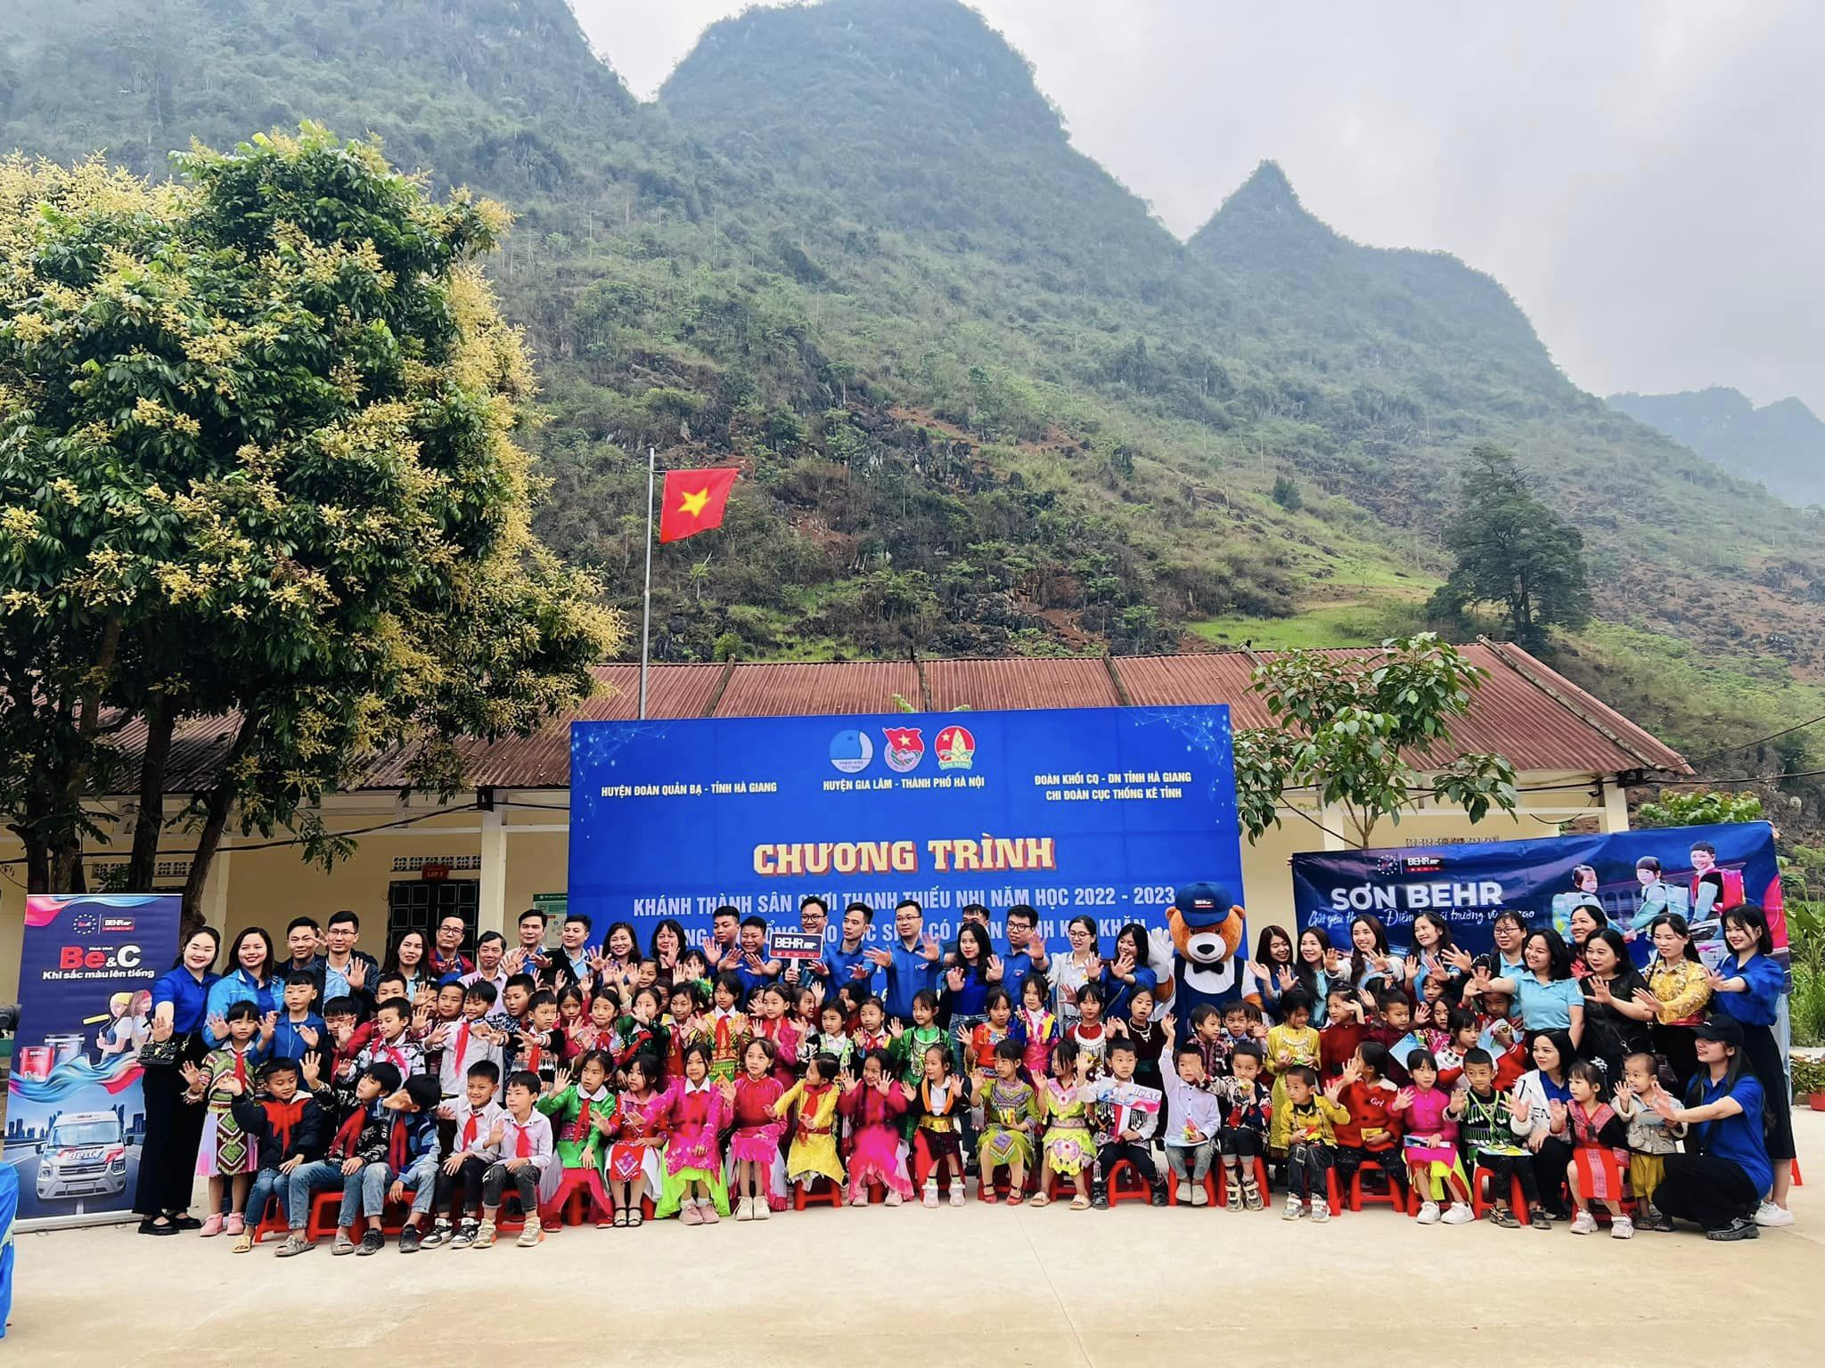
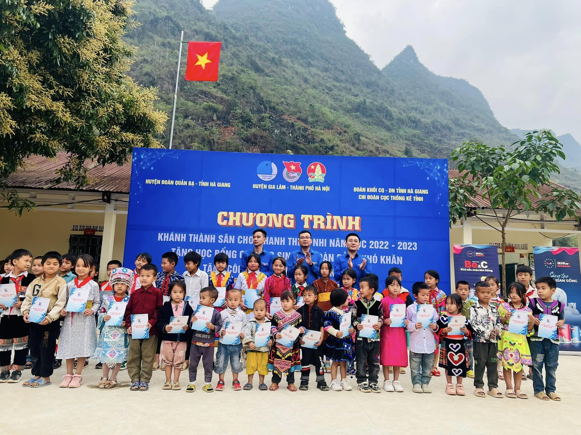
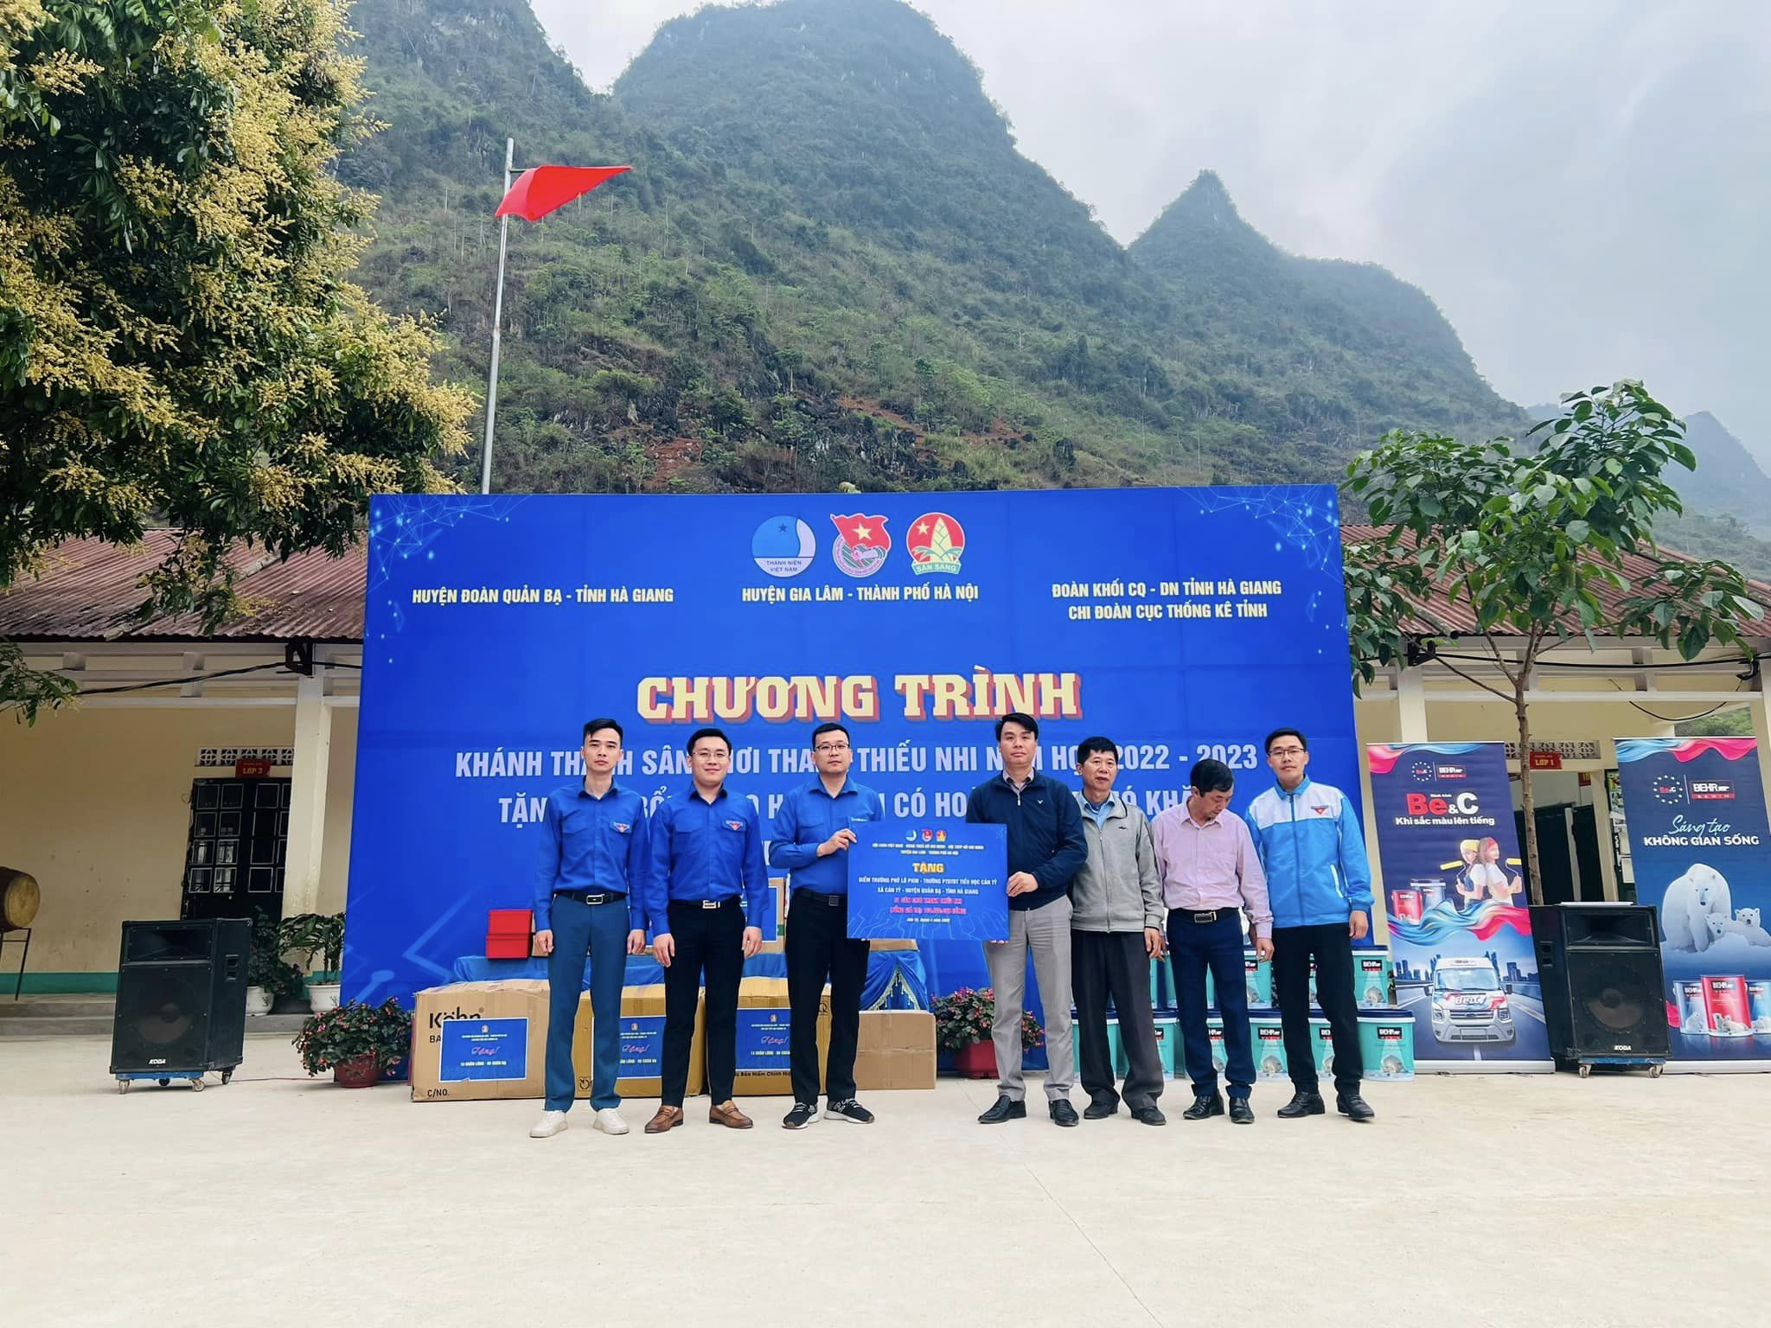
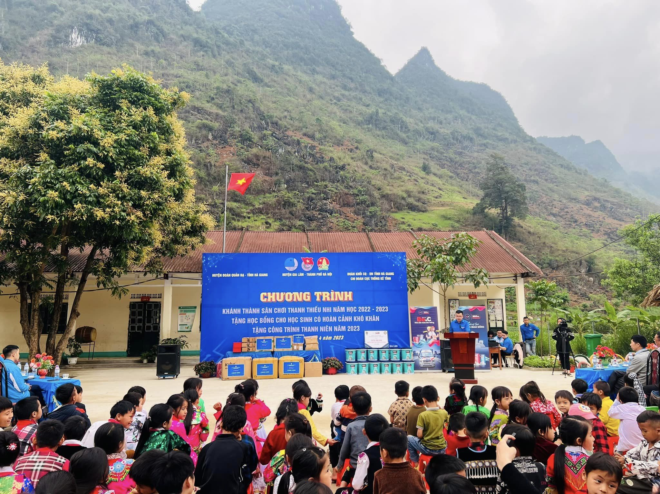
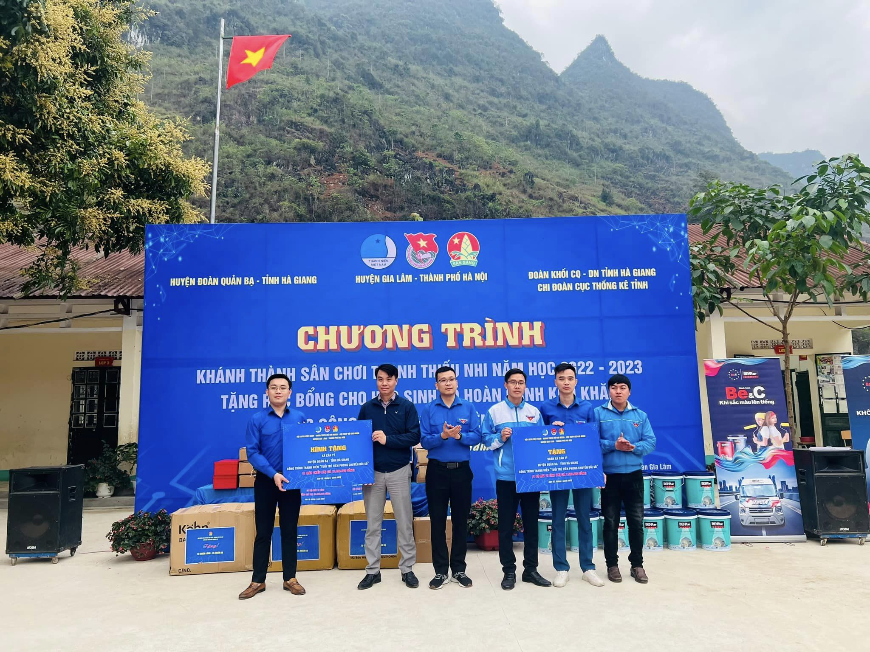
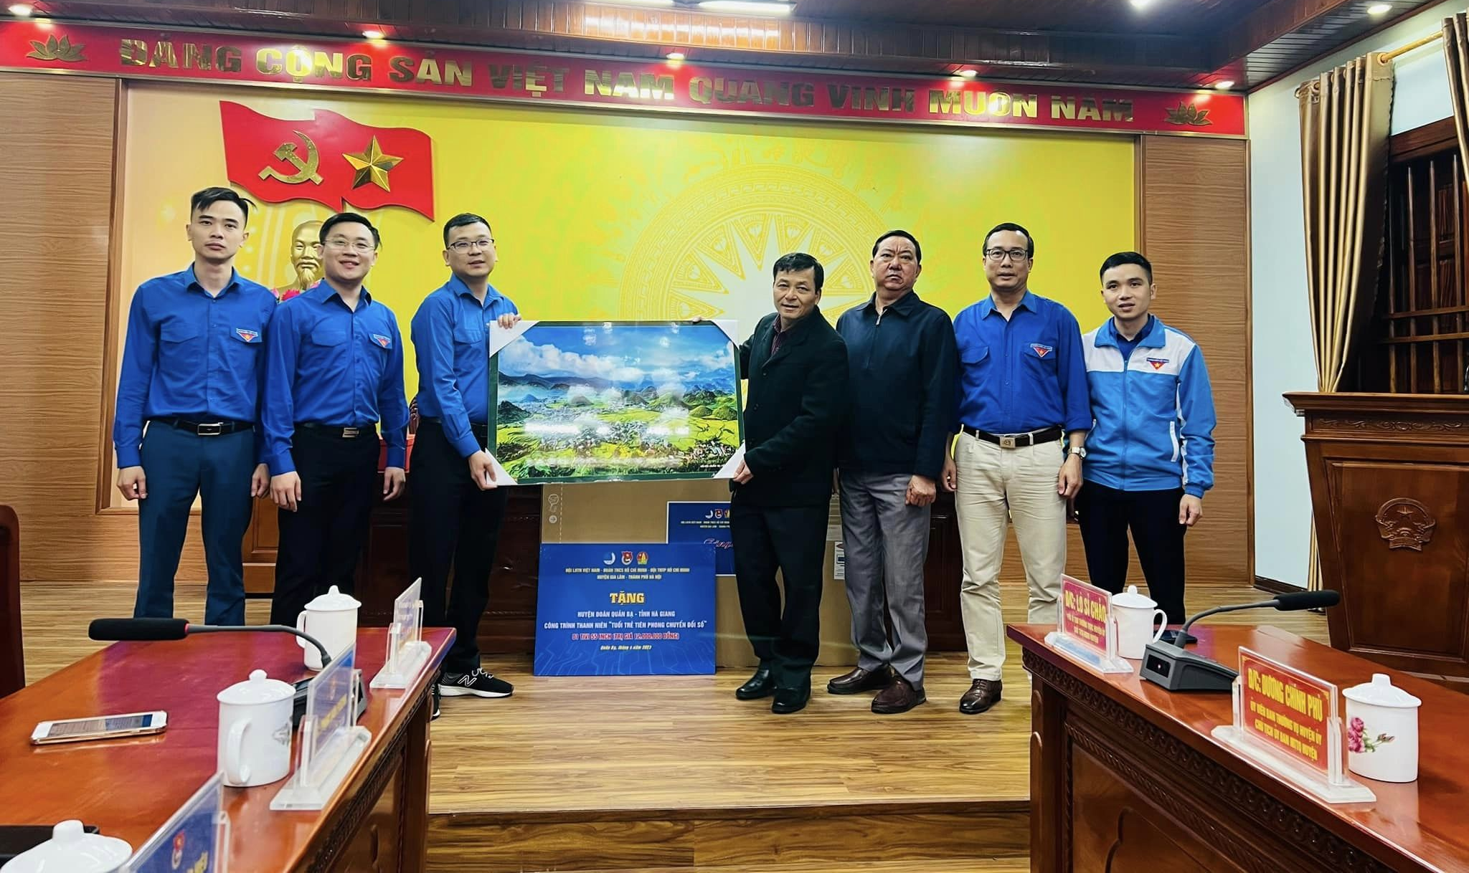
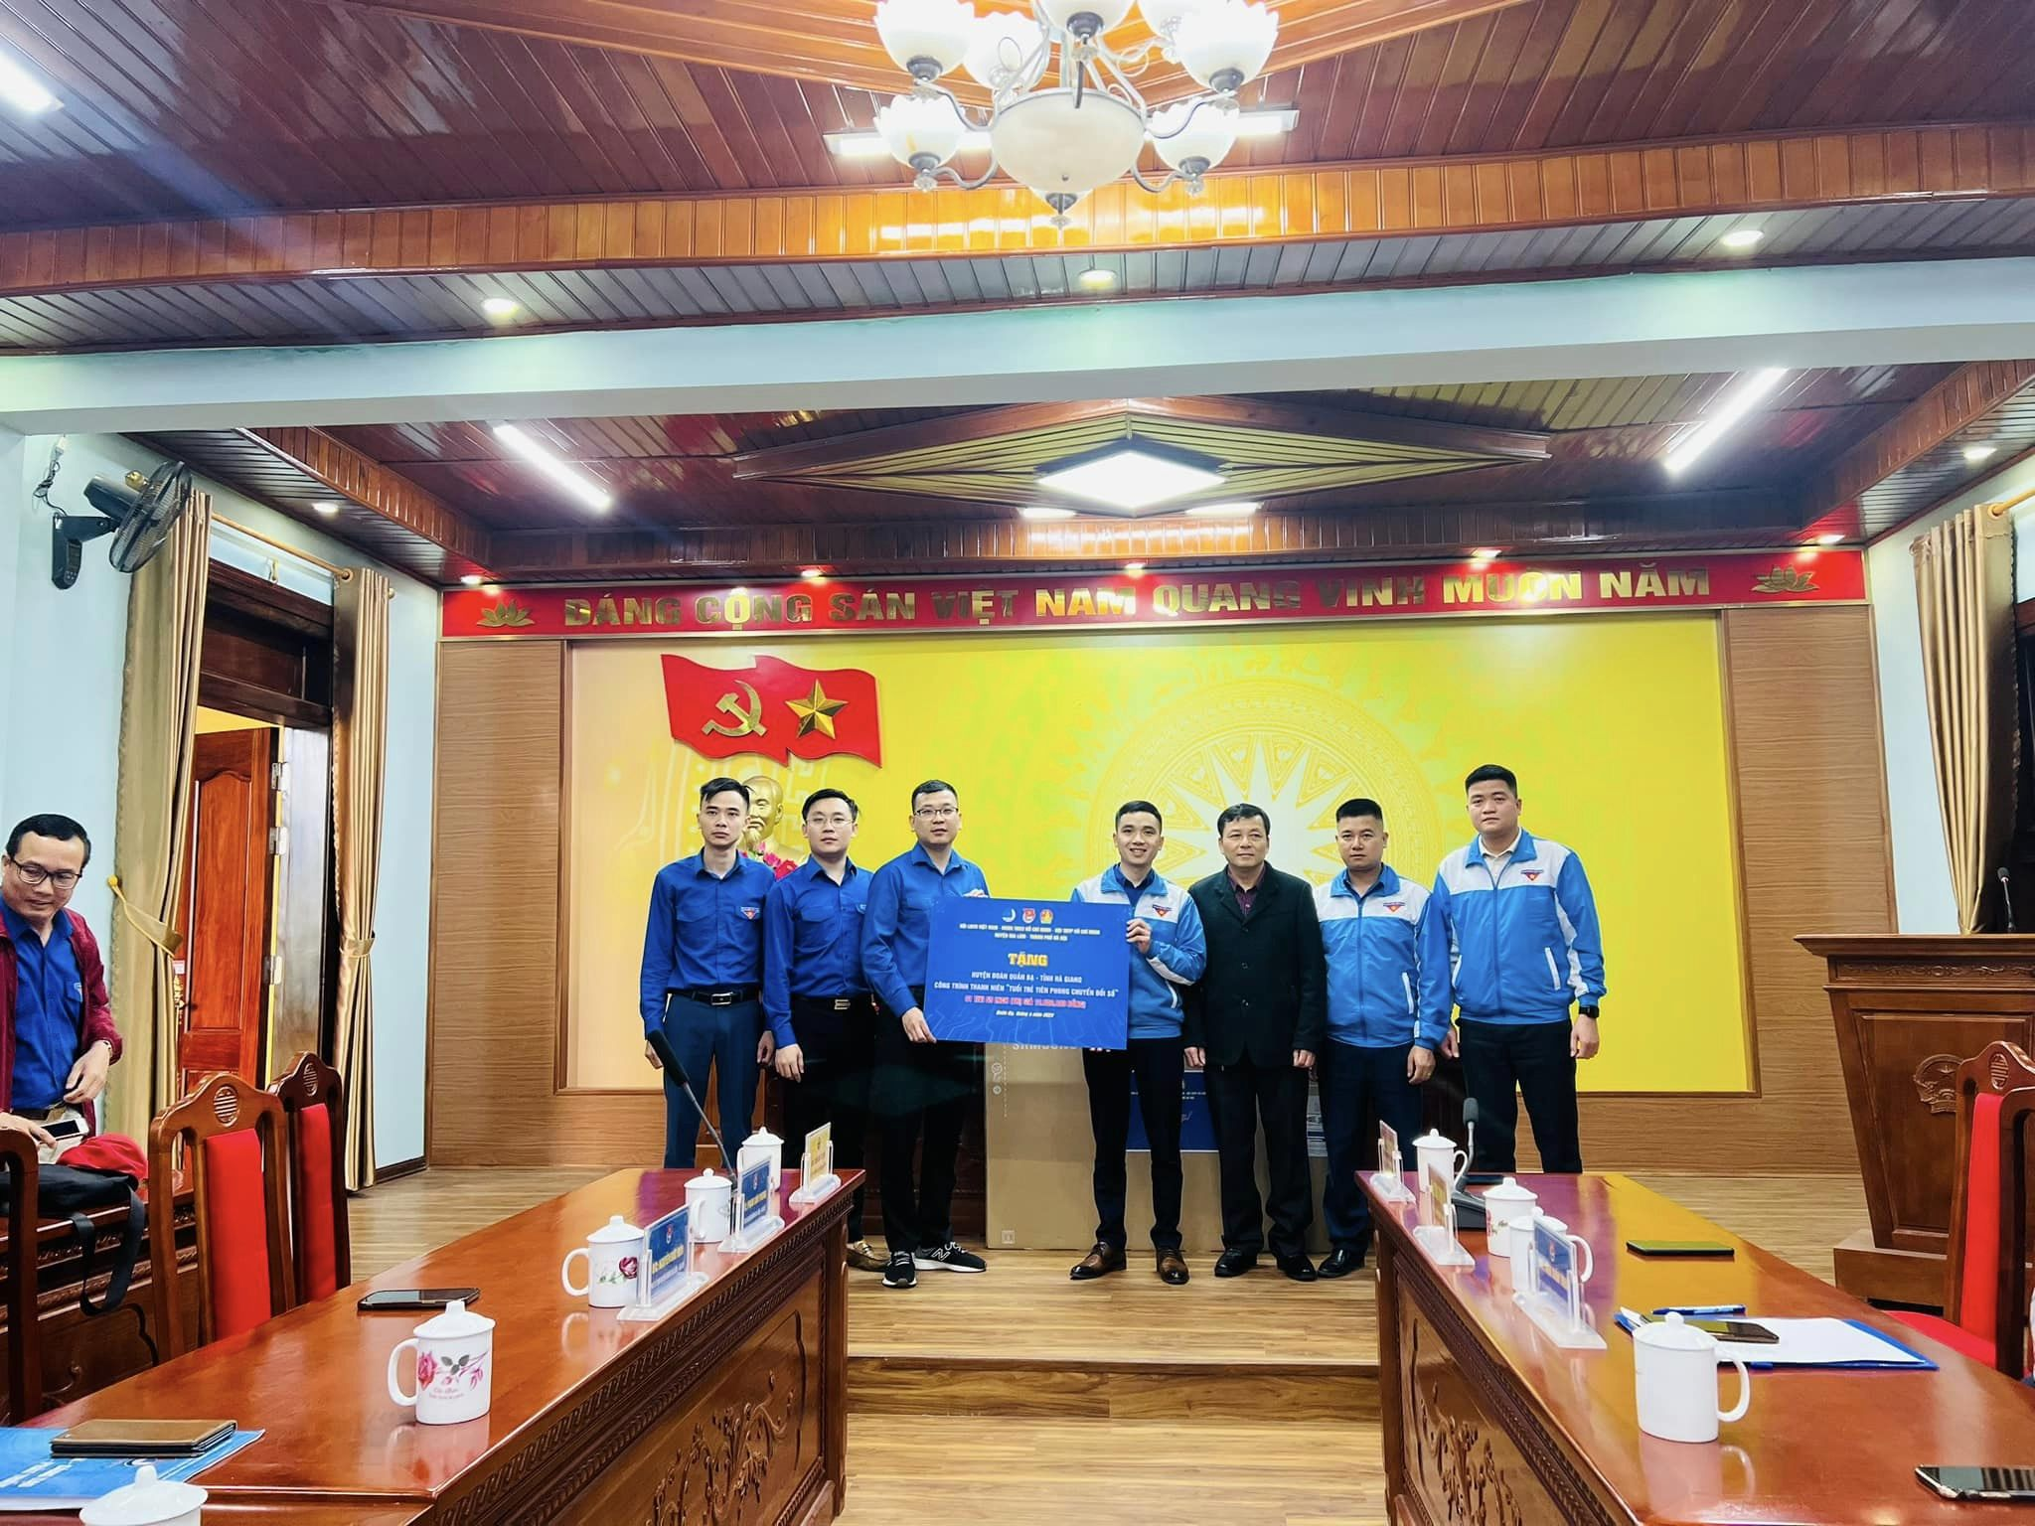
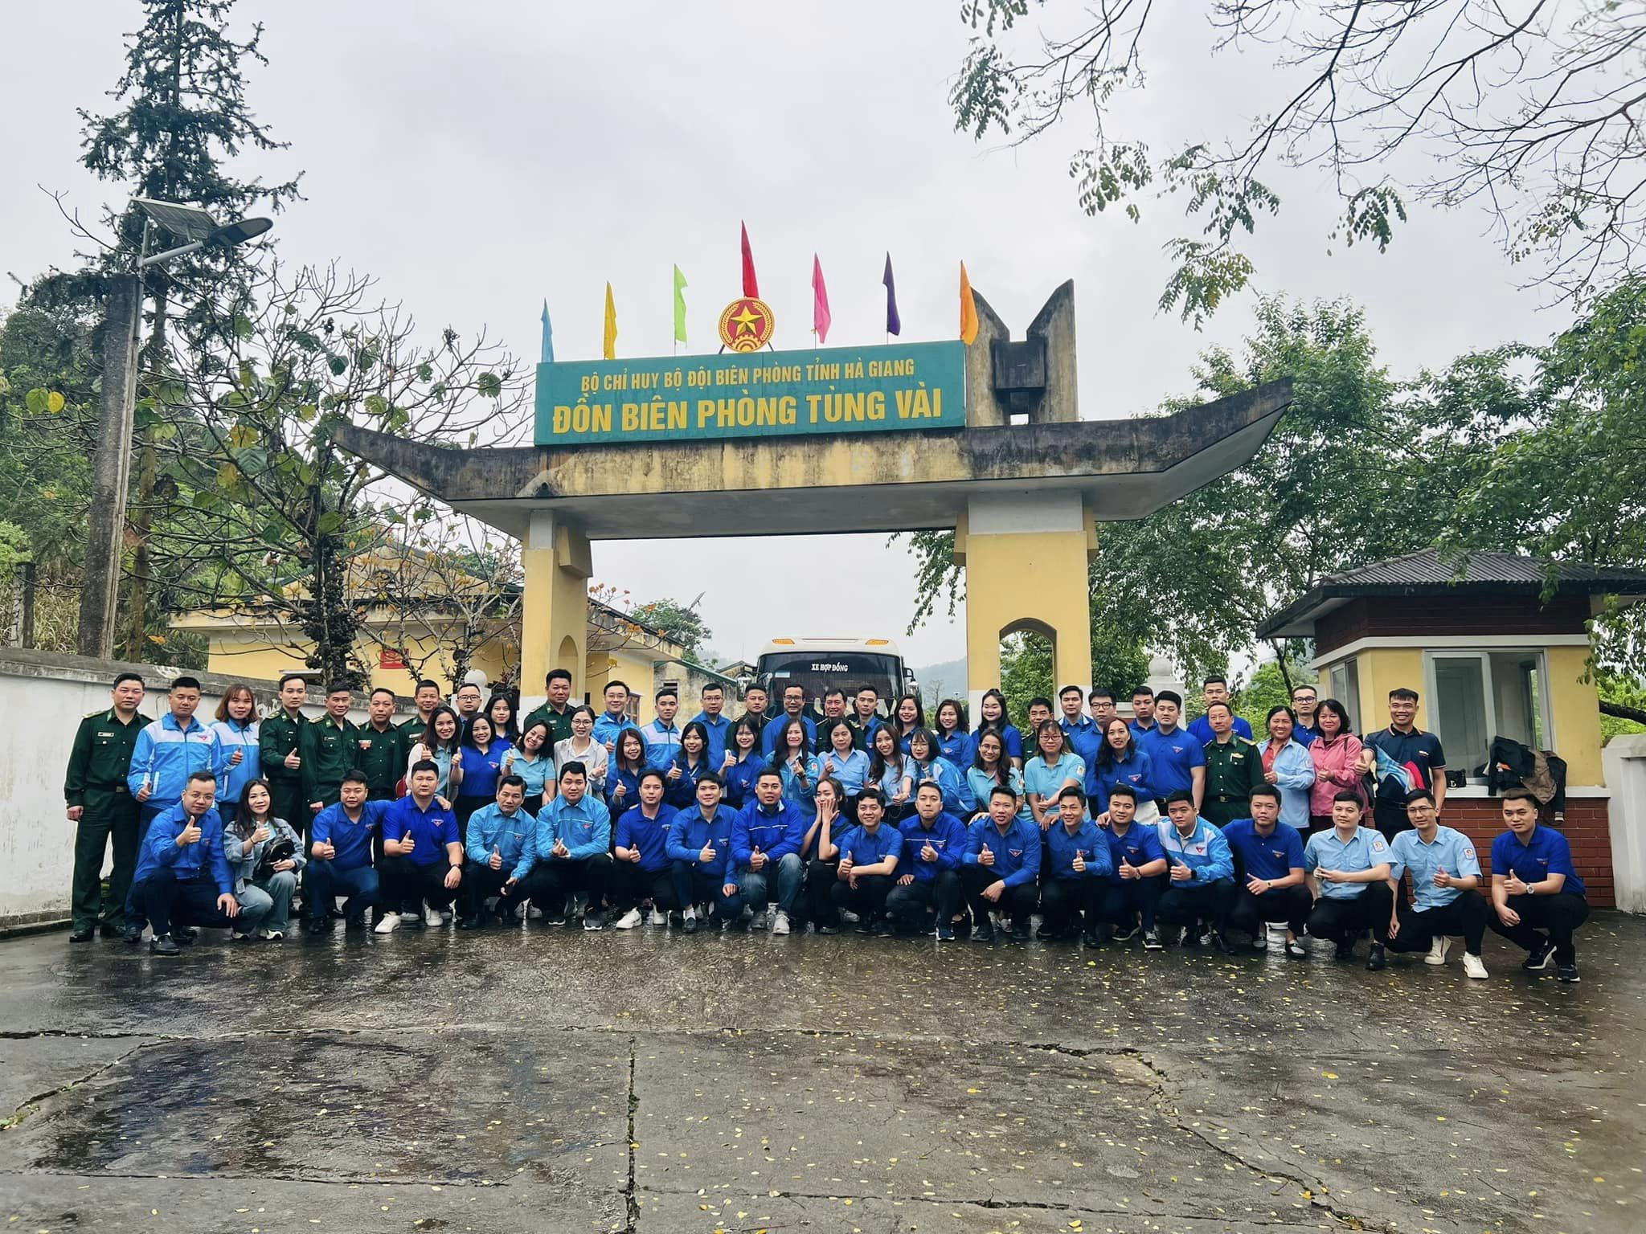
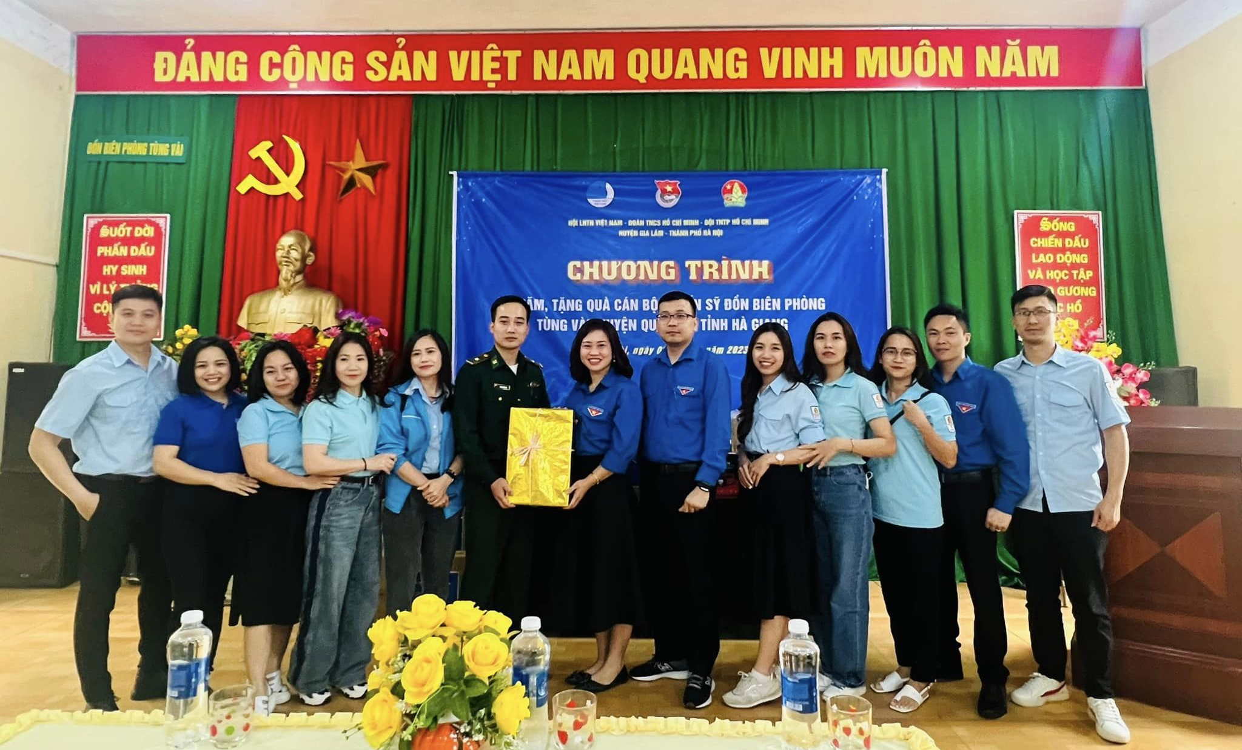
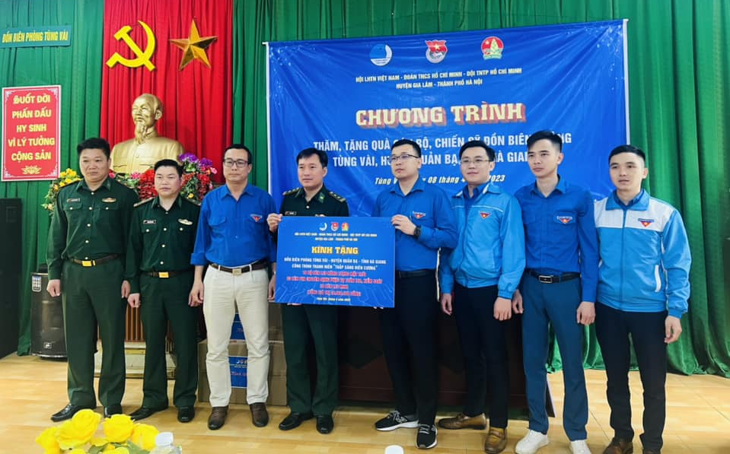
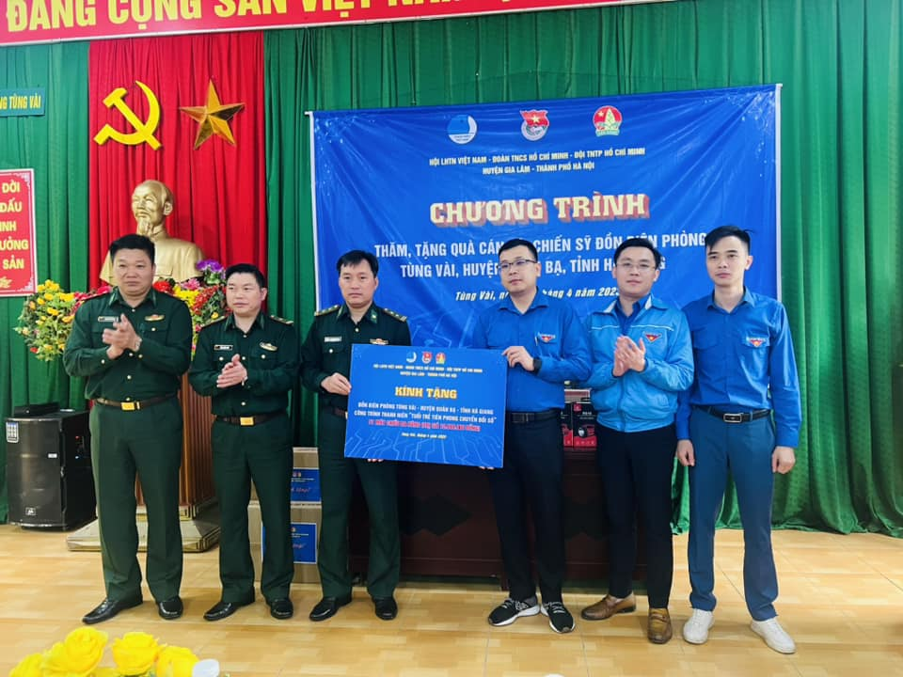
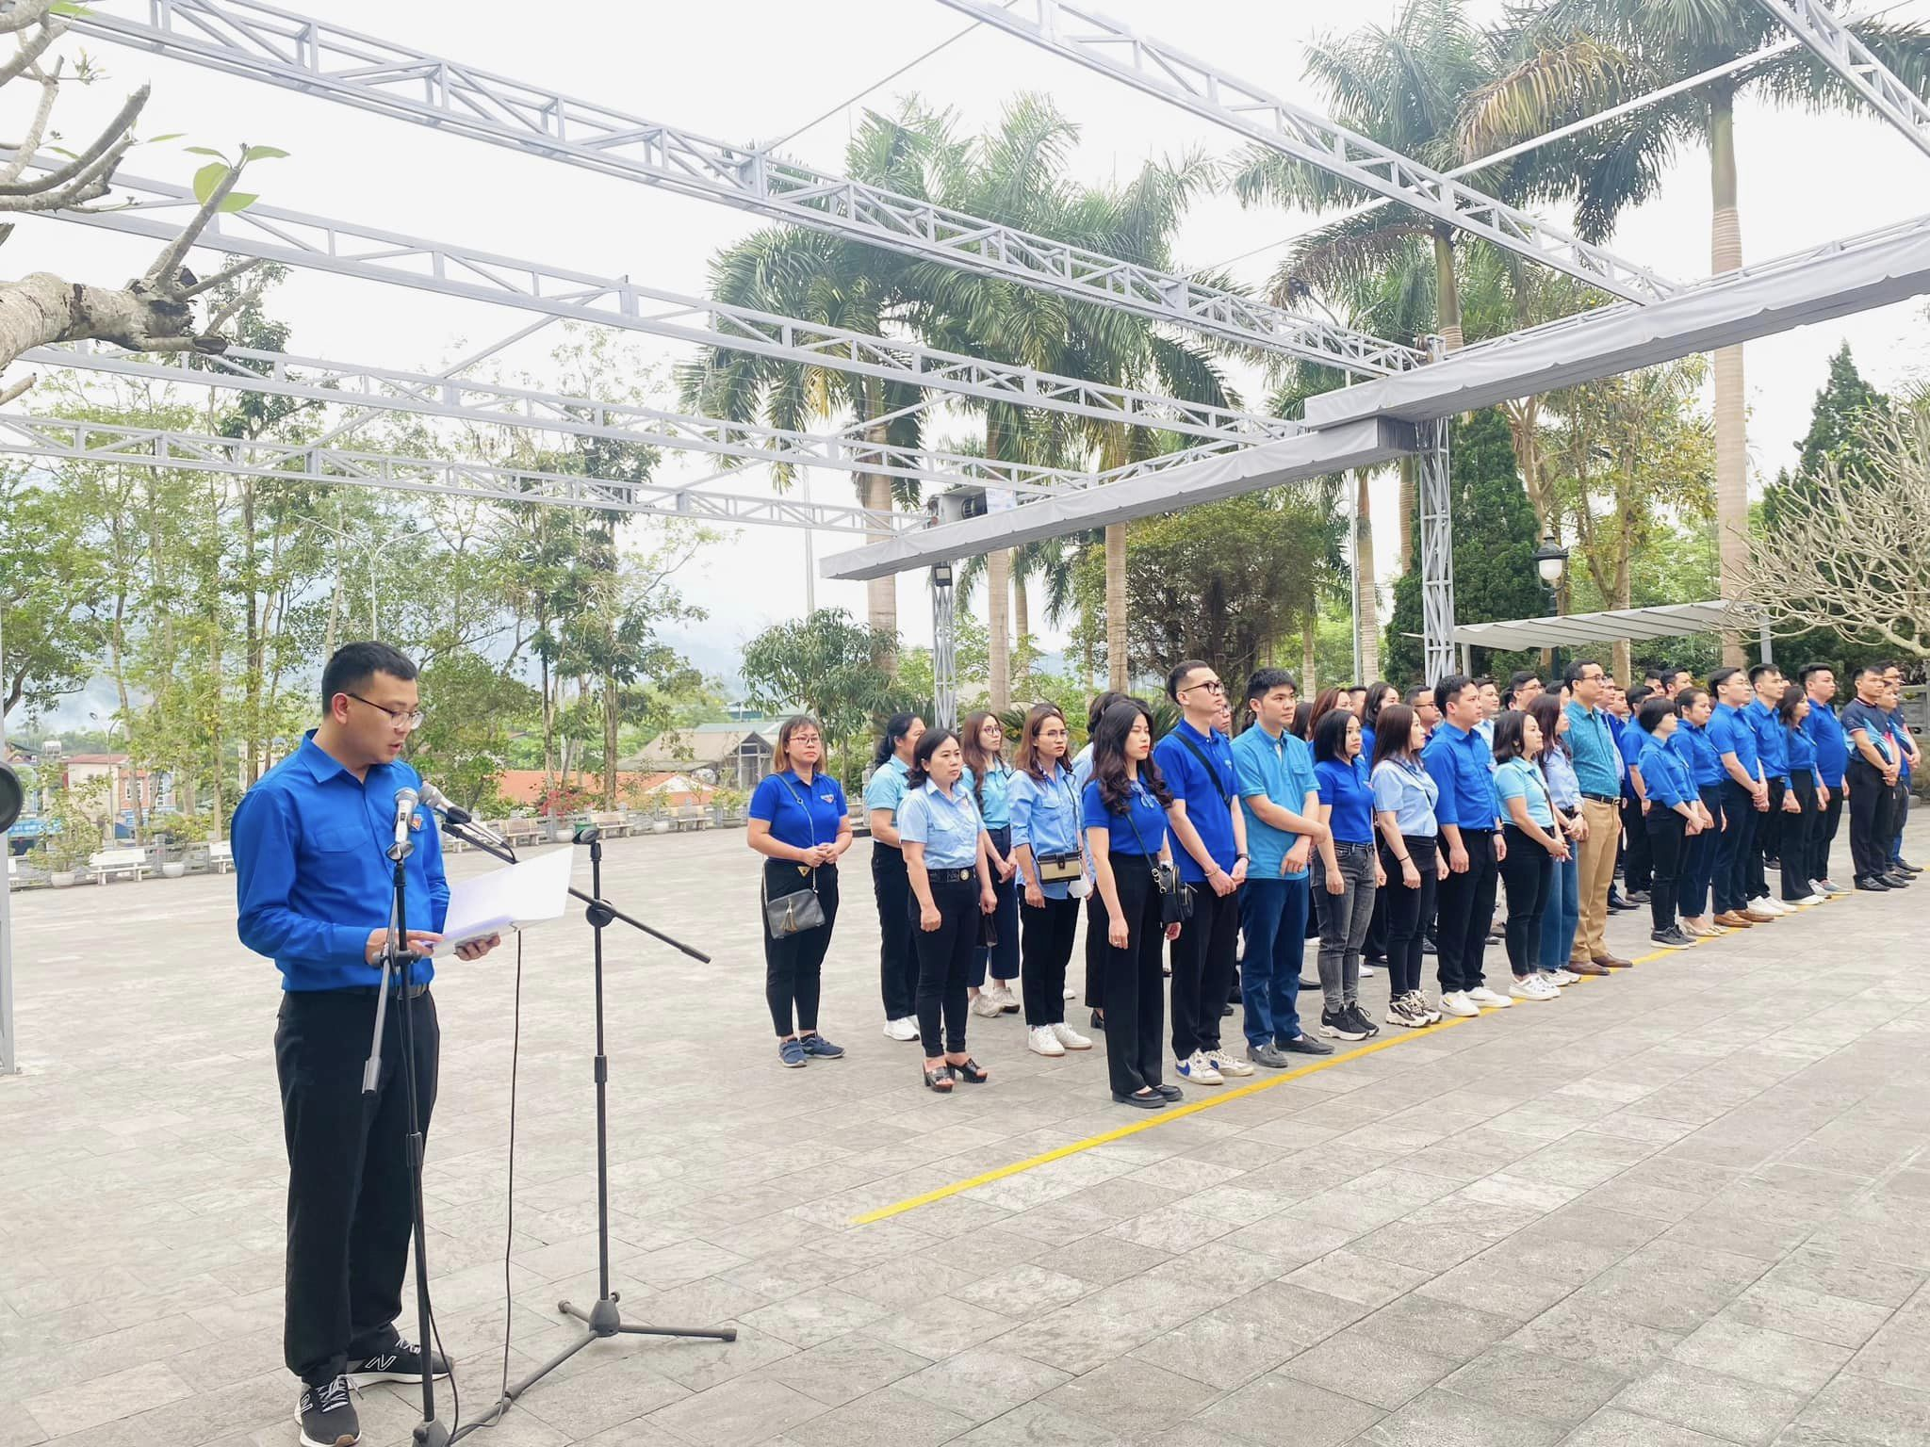
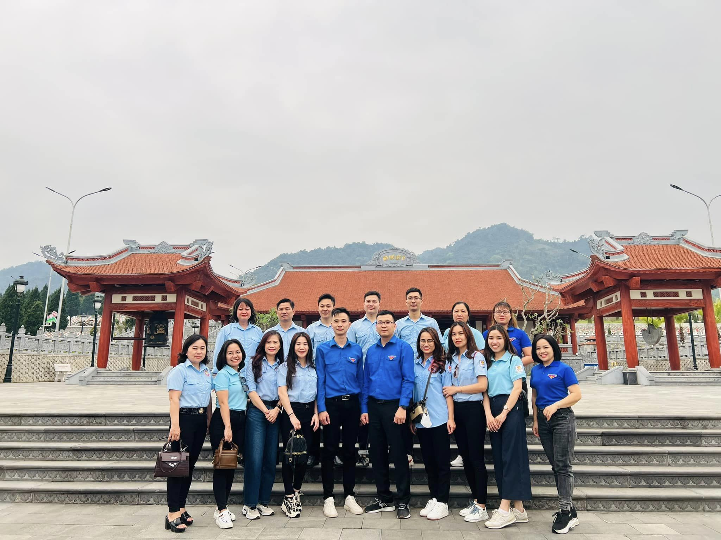
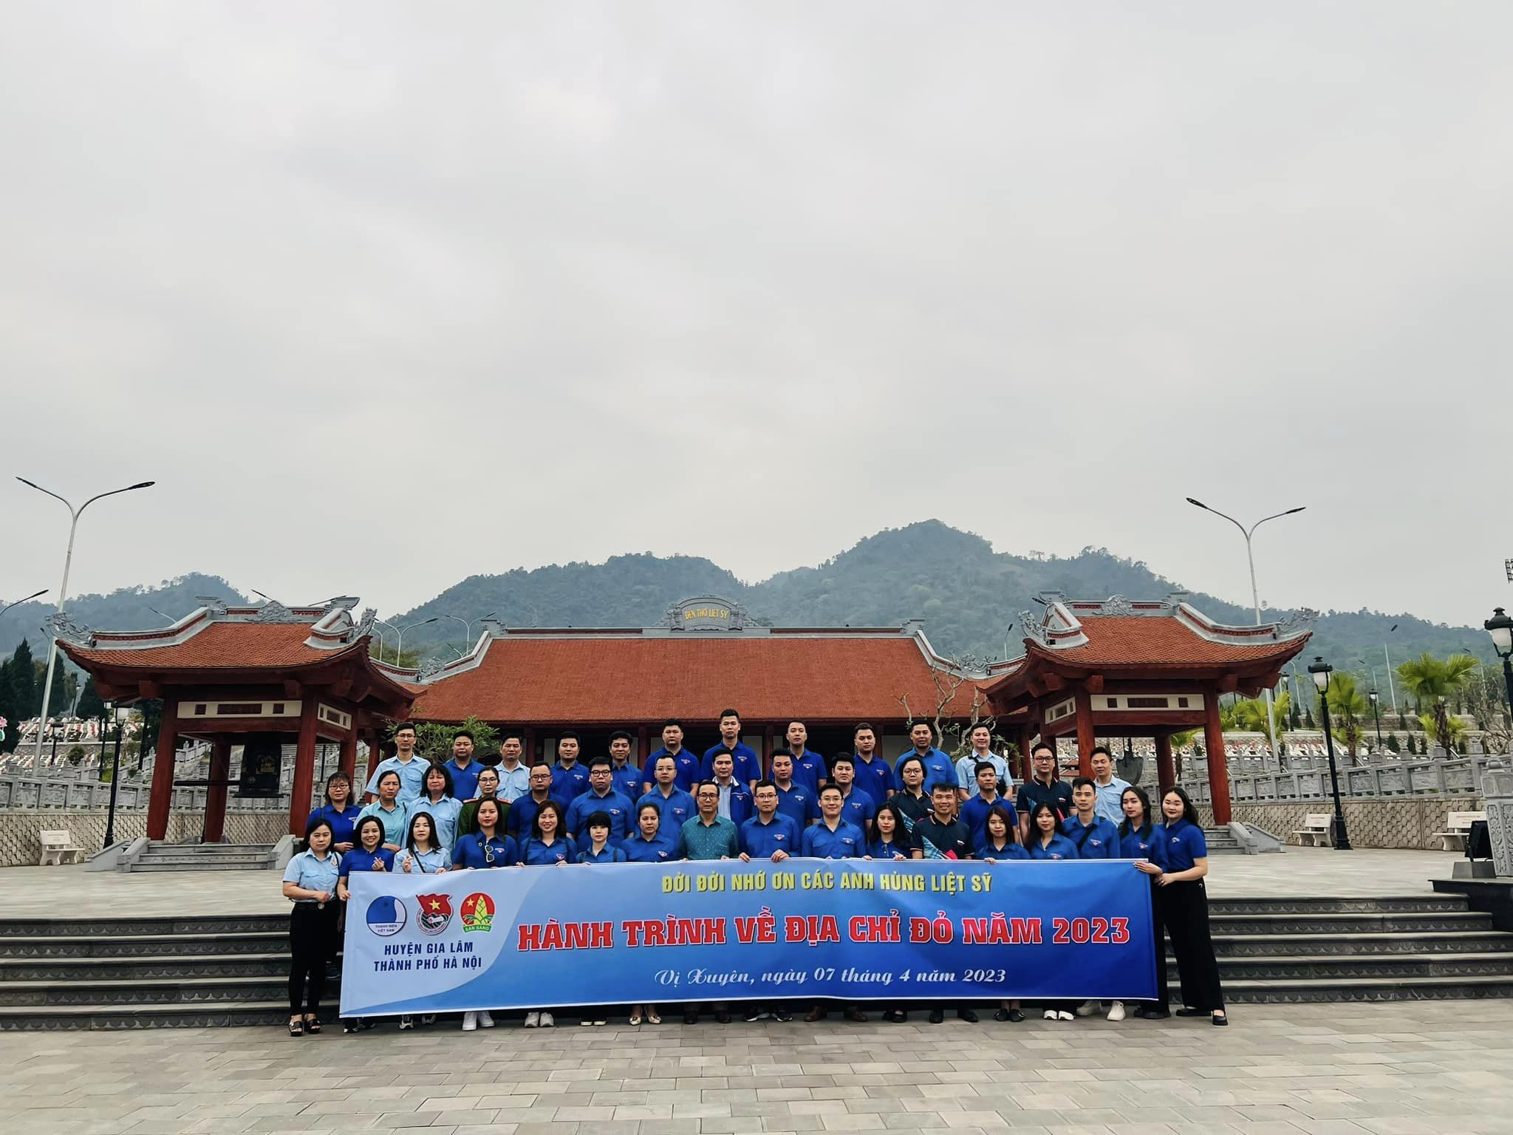
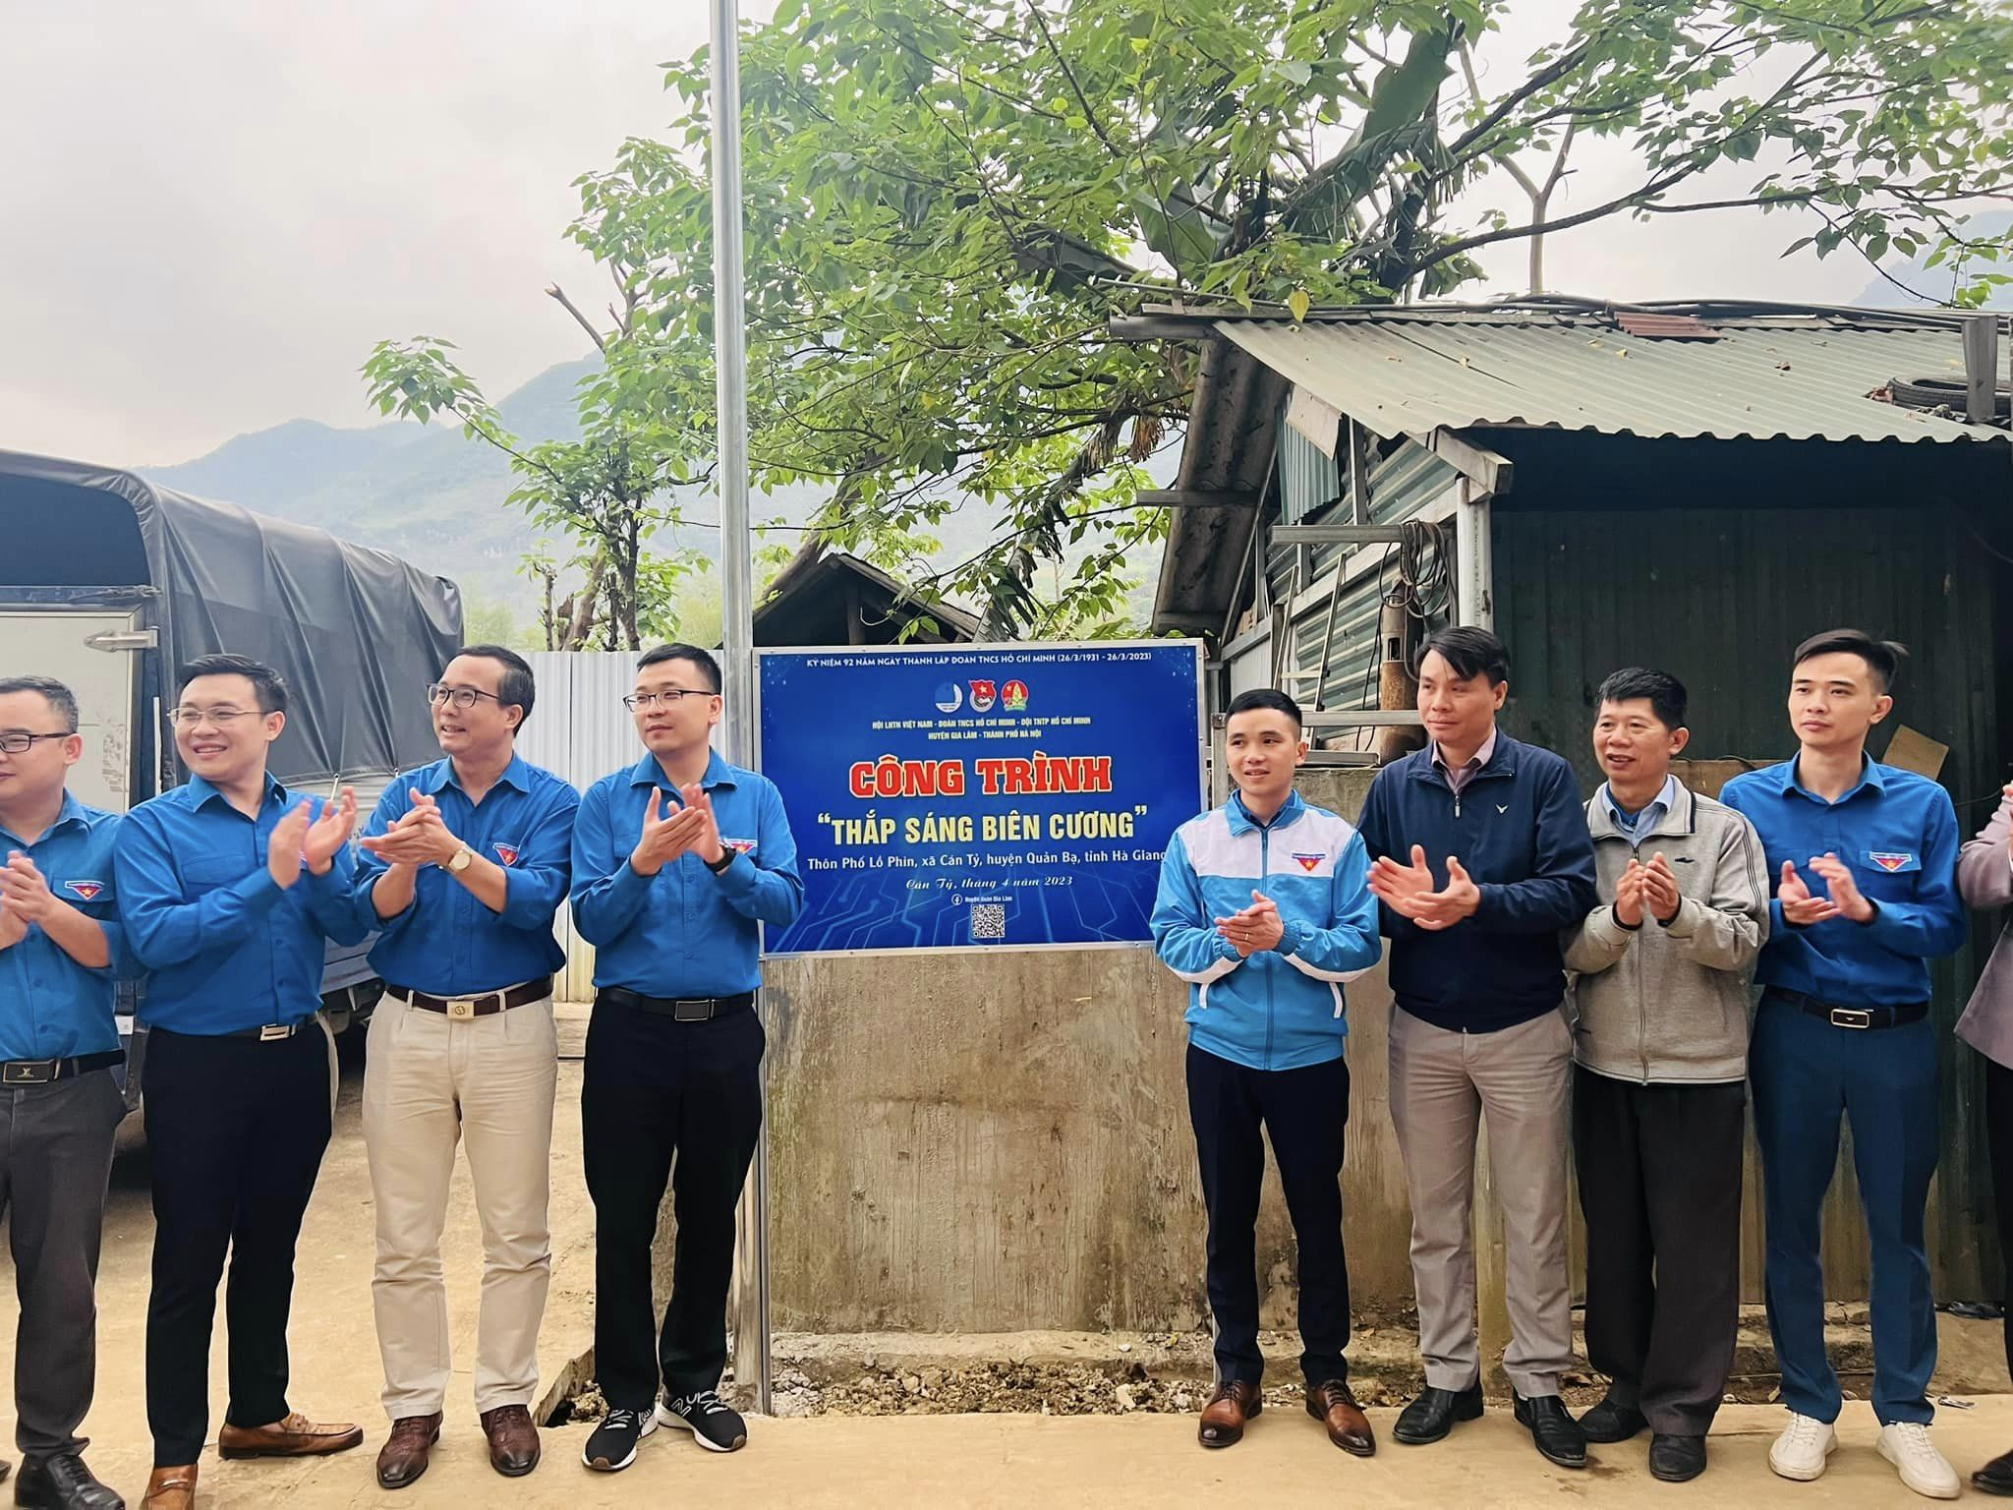
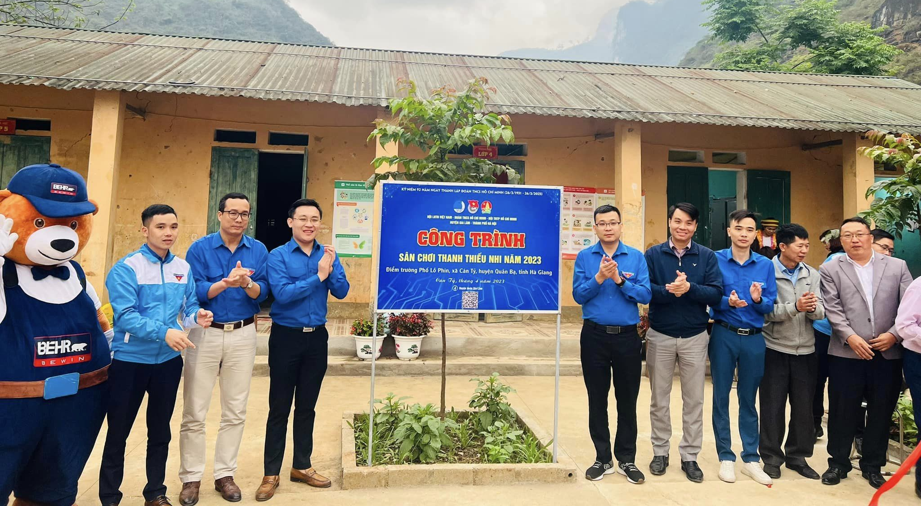
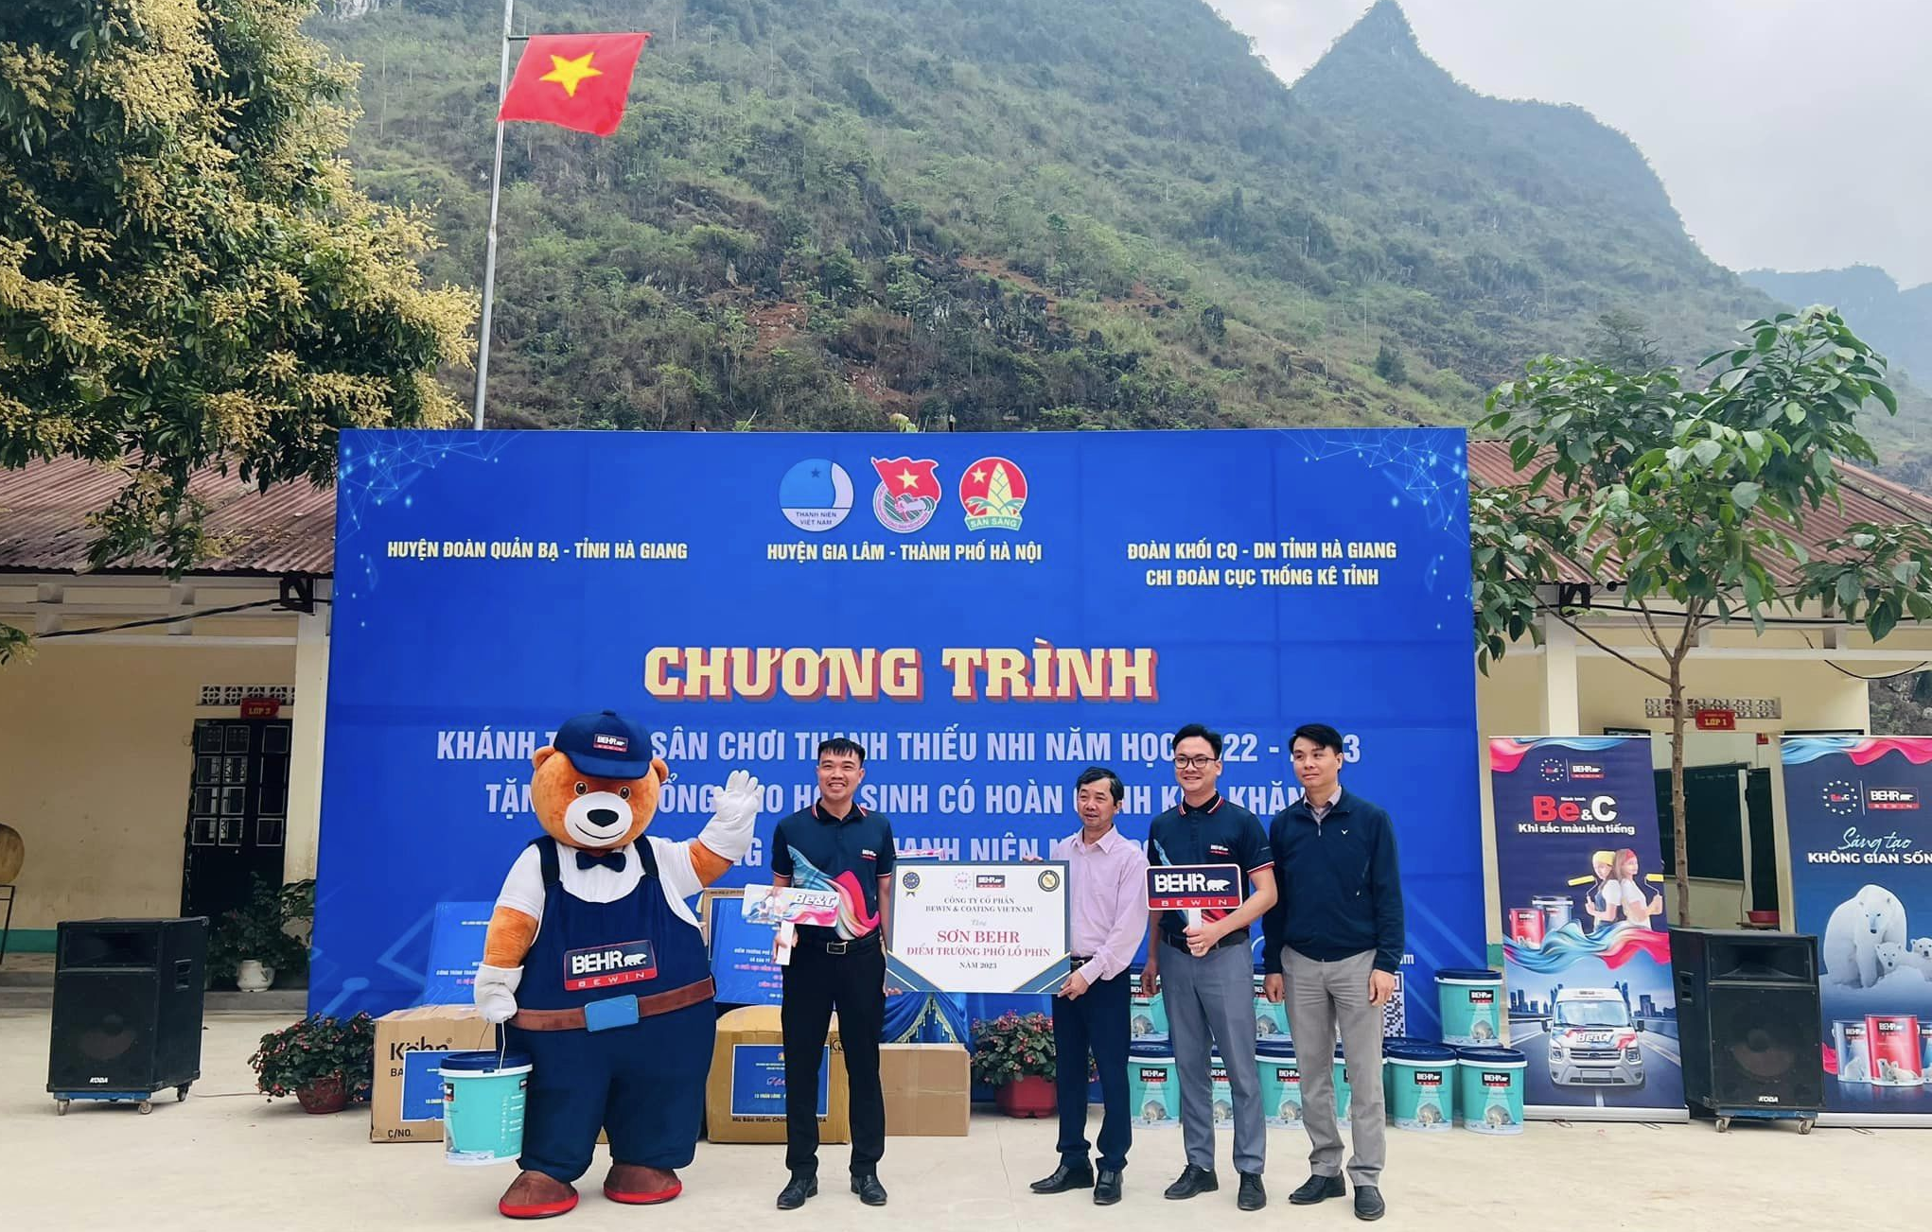
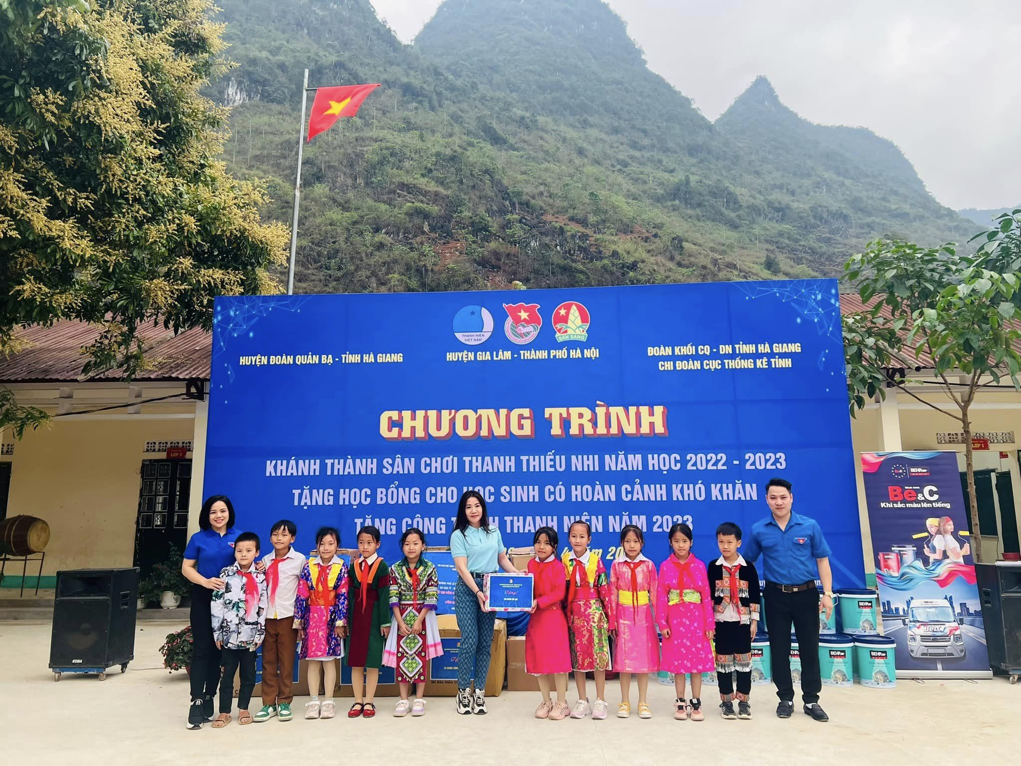
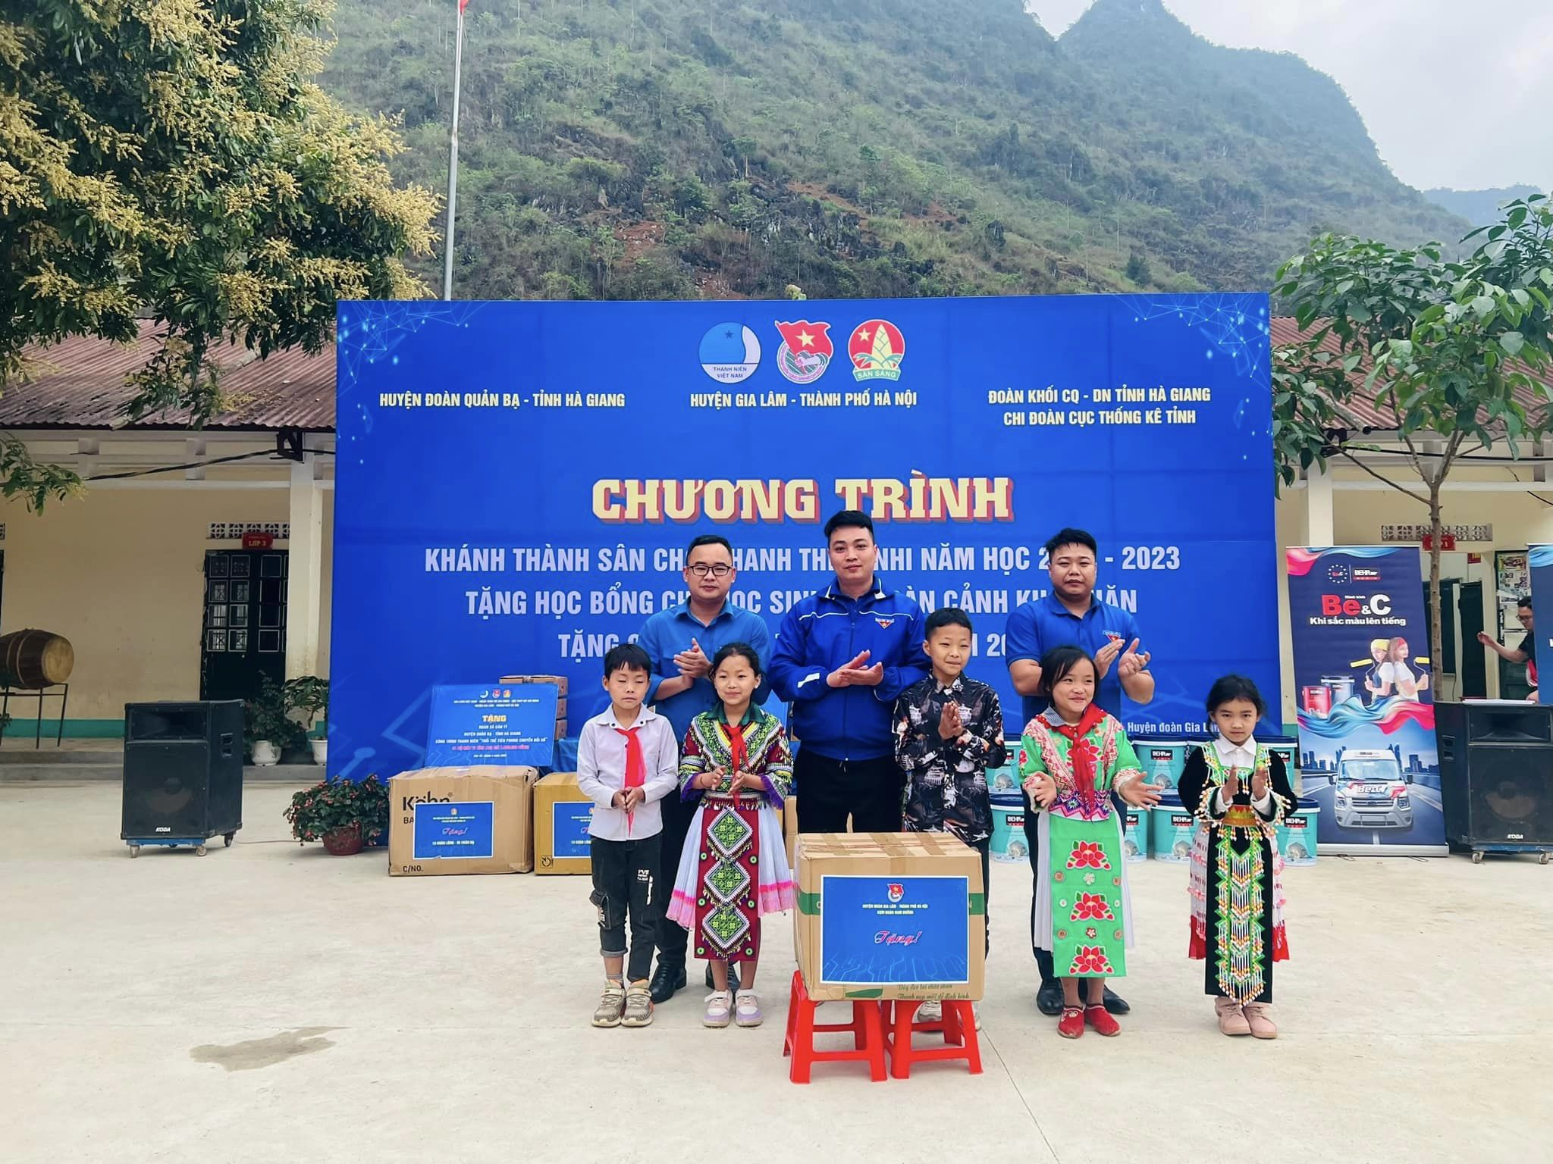
THCS Cao Bá Quát

